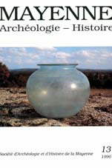 | 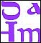  Tome n° 13  (année1990)
NAVEAU J, Le verre antique à Jublains
DAVY C, Essai de lecture iconographique des peintures romanes du transept et des absides de la priorale Saint-Jean-Baptiste de Château-Gontier
ROCHE J, Inventaire des souvenirs jacquaires dans la Mayenne
SCHMUCKLE-MOLLARD C, Etude de restauration du manoir de la Touche et des bâtiments en retour sur la cour du Tour à Château-Gontier
LE PETIT Y, Glanes dans les archives : un mandement mutilé de Charles VIII, relatif à la navigation de la Mayenne (12 juillet 1490)
BROCHARD M-J, Un régionalisme chez Ambroise Paré ?
GUEGUEN A, Pouvoirs centraux et locaux face à la misère en Mayenne au milieu du XIXè siècle
LE PETIT Y, A propos des rites et des usages nuptiaux dans l'ancien Maine
PLESSIX R, L'amour illégitime dans le Bas-Maine et le Haut-Anjou au XVIIIè siècle
TERTRAIS dr, Recherches et observations sur les conditions hygiéniques de l'arrondissement de Château-Gontier au milieu du XIXè siècle
TERMEAU J, Les médecins mayennais et la prostitution au XIXè siècle
FILLAUT T, Les Mayennais et l'alcool (1870-1914)

